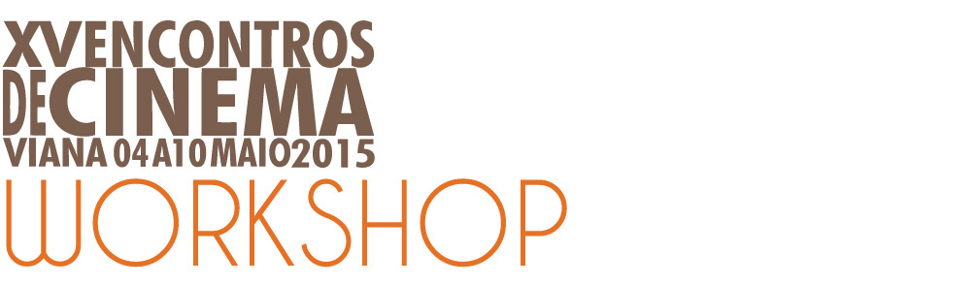
FICHA INSCRIÇÃO WORKSHOP
PARA QUE QUEREMOS AS IMAGENS?

NOME
ENDEREÇO PESSOAL
CÓDIGO POSTAL
TELEMÓVEL
E-MAIL
NÚMERO SÓCIO AO NORTE
IDADE
HABILITAÇÕES LITERÁRIAS

INDIQUE A RAZÃO PELA QUAL SE INSCREVE

Valor da inscrição - 20€. Para sócios da AO NORTE – 10€

Após a confirmação da existência de vagas, as inscrições deverão ser pagas, no prazo de 5 dias, por transferência bancária, para:

NIB: 003600569910015989833.
IBAN: PT50003600569910015989833
O comprovativo de transferência deverá ser enviado obrigatoriamente por e-mail.

Enviar esta ficha de inscrição e comprovativo de transferência bancária, por e-mail:
ao-norte@nortenet.pt até 17 de abril.

Contactos para inscrição e dúvidas:
ao-norte@nortenet.pt
962 834 852 (Rui Ramos)

